
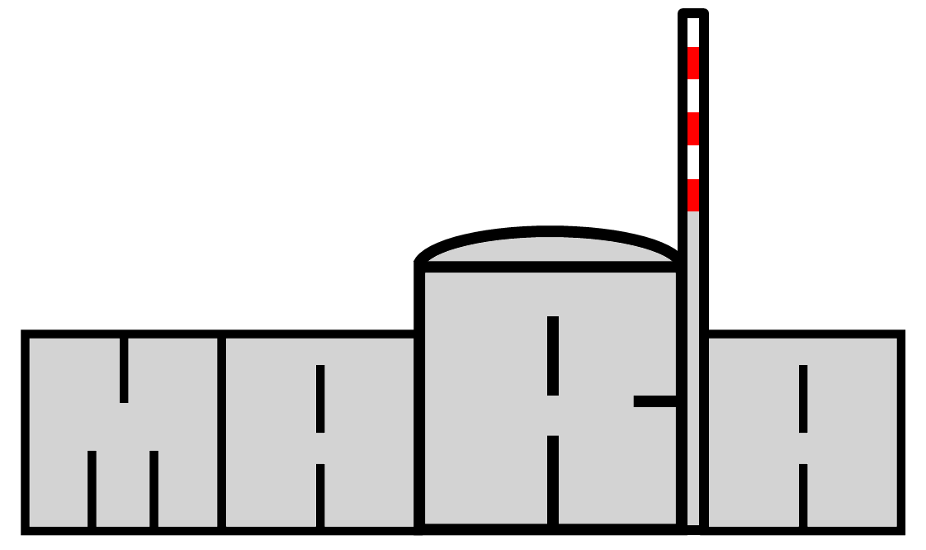
SEMINARIUM
DEPARTAMENTU ENERGII JĄDROWEJ

NARODOWEGO CENTRUM BADAŃ JĄDROWYCH

w dniu 12 stycznia 2016 r. (wtorek) o godz. 11:30 tematem seminarium będzie

Reaktor EWA
– badania cieplno przepływowe
oprzyrządowanym zestawem paliwowym

referat wygłosi
prof. dr inż. Andrzej Strupczewski
Narodowe Centrum Badań Jądrowych
Streszczenie:
W latach 1972-73 wykonano kompleksowe badania cieplno-przepływowe w rdzeniu reaktora EWA, prowadzone przy użyciu zestawu paliwowego, w którym termopary umieszczono w rowkach naciętych w koszulce paliwowej tak by nie zaburzały one warunków wymiany ciepła. Pomiary wykonano w stanach ustalonych dla określenia rozkładu temperatur na obwodzie zestawu paliwowego w gorącym kanale dla różnych mocy reaktora, następnie zbadano przebieg zmniejszenia przepływu chłodziwa w razie utraty 1, 2 i wszystkich 3 pomp w obiegu pierwotnym, a na koniec pomierzono temperatury koszulki paliwowej w razie awarii utraty przepływu przy różnych poziomach mocy. Pomierzone temperatury pozwoliły określić, przy jakim przegrzewie koszulki ponad temperaturę nasycenia wody zaczyna się wrzenie pęcherzykowe przy przepływie wody przechłodzonej. W owym czasie takie badania w rdzeniu reaktora miały charakter pionierski i nie były wykonane w innych reaktorach badawczych. Badania te wykazały, że moc reaktora EWA można podnieść z 8 MW do 12 MW – a więc o 50% - zachowując pełne bezpieczeństwo przy niezmienionych parametrach przepływu chłodziwa.
Seminarium odbędzie się w budynku reaktora MARIA w sali seminaryjnej.

Dział Analiz i Pomiarów Reaktorowych/EJ3/DEJ/NCBJ

